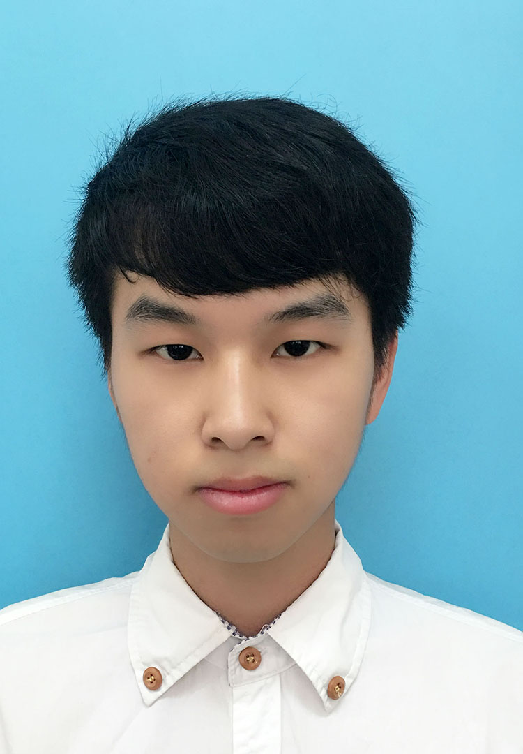
朱为 求职意向：计算机视觉（实习）
 185 0840 1591  zxdzhuwei@foxmail.com
 机器人视觉感知与控制技术国家工程实验室
教育部视觉控制技术与应用工程研究中心
机械工业先进制造视觉检测与控制技术重点实验室
教育背景
2017.09-至今 在读 湖南大学（985、双一流） 控制科学与工程 硕士研究生
2013.09-2017.06 东北大学（985、双一流） 车辆工程 工学学士

科研经历

2017.12-2018.03 基于深度学习的农场水果检测与识别
- 对数据集的图片进行预处理，利用标注软件标注数据集，并转化成可用于卷积神经网络训练的数据库
- 在caffe框架下应用SSD目标检测算法训练水果数据集并对测试集进行测试
- 针对芒果和苹果数据集的特点，对SSD算法进行优化，调整参数，修改网络结构。在300*300的输入分辨率下，F1分数提高了近10%
- 针对果实的重叠和遮挡等问题，修改标注方法，保留目标的轮廓和角点信息，召回率提高了约3%
- 通过实验比较SSD算法与不同分类网络如VGG16、ZFNet等的组合效果，确定最优的网络结构
- 最终在输入分辨率为400*400的图片上，以VGG16网络作为主网络，检测的F1分数达到0.91，检测速度达到35FPS
- 发表国际会议论文两篇（WCICA、ICIRA）

2018.04-2018.06 第三届中国数据挖掘大赛（国际首次蝴蝶识别大赛）
- 使用python3和Opencv对蝴蝶的野外生态图片进行预处理。裁剪和截取图片以适应算法需要的分辨率；使用数据增强的方法扩展数据集，包括图像翻转、颜色扭曲、改变对比度与亮度以及添加噪声等；将蝴蝶模式照片与随机背景进行融合，扩展数据集
- 分别使用Faster RCNN和SSD目标检测算法训练数据集，并比较两者检测蝴蝶数据集的性能，最终选用准确率和速度表现更佳的SSD算法
- 对算法进行优化，结合扩展后的数据集，蝴蝶检测和蝴蝶模式分类两个任务的准确率都超过了0.9，并撰写了相应的技术文档（比赛结果未公布）

专业技能

- 计算机：熟练掌握c语言；熟悉python语言， 能使用python和Opencv对图片和数据进行预处理；熟悉Linux开发环境；具有良好的C++基础，能进行简单的MFC编程
- 深度学习：熟练使用caffe框架，熟悉主流的目标检测算法，具有一定的算法研发功底
- 语言能力：CET-4、CET-6 449分、计算机等级考试三级81分
- 其他：熟练操作和使用办公软件，驾照C照
自我评价
具有良好的数学和计算机基础知识，较强的分析、逻辑推理和再学习能力。擅长独立解决问题，有团队合作能力；责任心、毅力强，从未放弃过承诺去做的项目；自学能力强，善于学习新技术。积极进取，勇于挑战，为人热情可靠，善于沟通交流，工作勤奋刻苦。

